 | 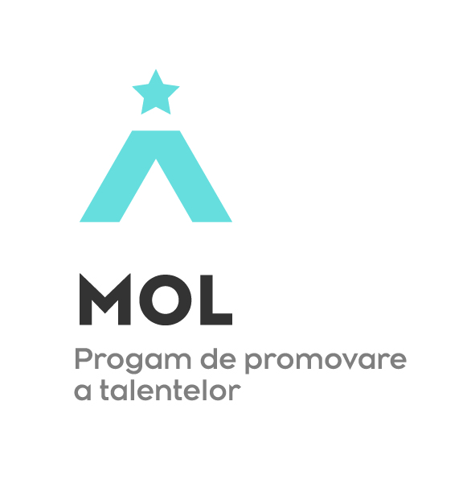 | Nr. înregistrare al aplicației:  Se completează de către fundație!
 | Program MOL de promovare a talentelor  Categoria artă  FORMULAR DE APLICAȚIE | 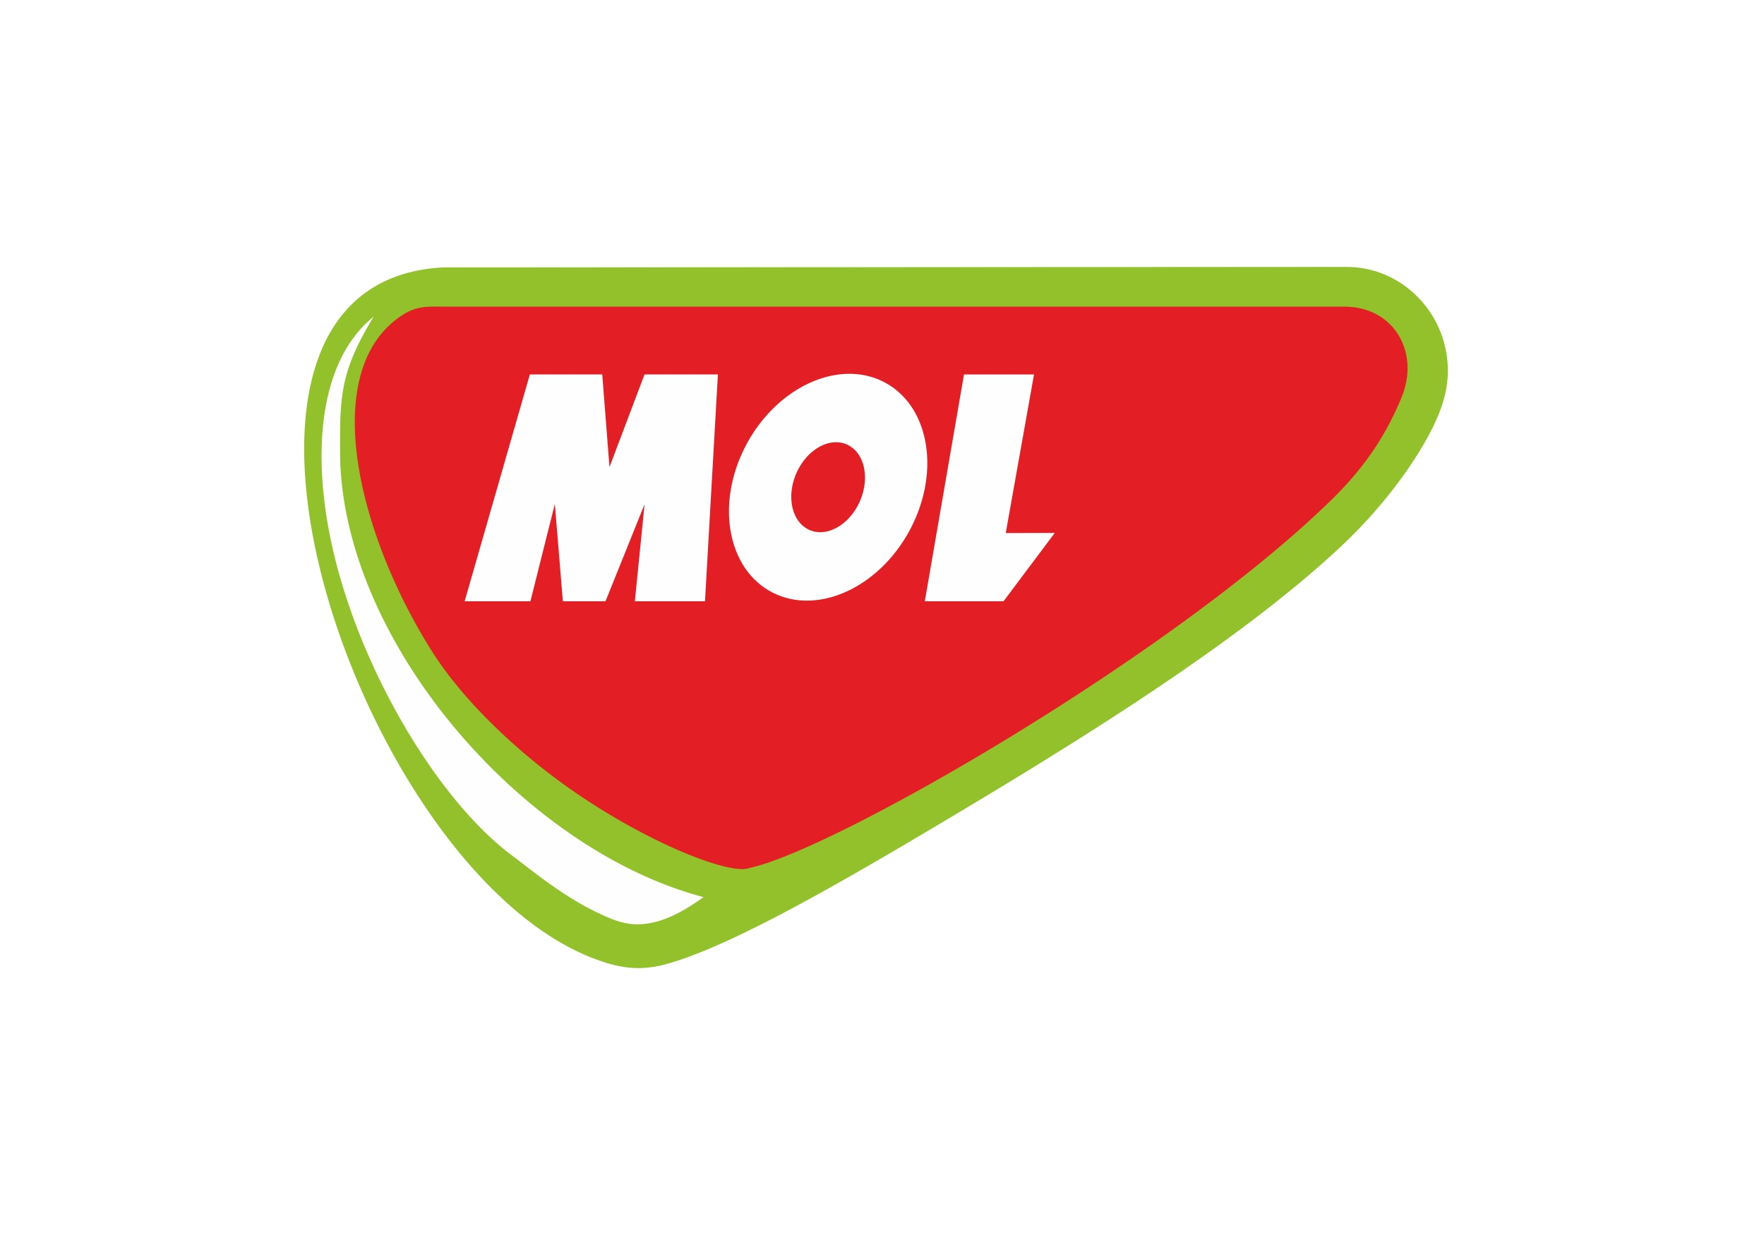

Categoria aplicației  Subliniați opțiunea aleasă! | A – sprijin pentru achiziționare produse (instrumente sau materiale) | B - sponsorizarea deplasării la competiții, tabere de profil, cursuri, expoziții, concerte

Denumirea genului artistic:

I. DATELE APLICANTULUI
1./A Datele aplicantului | Completați aici dacă sunteți aplicant individual!
Numele și prenumele:
Locul și data nașterii: |  | Numele părintelui / reprezentantului legal:
Adresă de corespondență: (cod poștal, localitate, strada, nr, județ)
Nr. telefon: |  | E-mail:

9o
Școala
Denumirea:
Adresa: |  | Nr. telefon:
Numele profesorului pregătitor: |  | E-mail:

Asociația sau Clubul (unde este înscris aplicantul)
Denumirea:
Adresa: |  | Nr. telefon:
Numele profesorului pregătitor: |  | E-mail:

1./B Datele aplicantului | Completați aici dacă aplicați în grup!
Denumirea grupului:
Număr de membrii: | pers. | Vârsta: | ani
Adresă de corespondență:
Reprezentantul grupului sau persoana de contact:
Nr. telefon: |  | E-mail:

II. DATELE PROIECTULUI
1. Tema aplicației | Precizați un titlu scurt și concis, care ajută la identificarea aplicației!

2. Date | Programul pentru care se aplica
Începere: | anul …….… luna ……..…ziua …... | Încheiere: | anul …….… luna ……..…… ziua …...

3. Rezumatul succint al aplicației | Rezumați în 5-8 fraze esențialul cererii de sponsorizare.

III. DATE FINANCIARE
1. Buget: Cheltuieli
Valoarea totală de la pct. III. 2 (Încasări) trebuie să corespundă cu valoarea totală de la pct. III.1.A sau III.1.B (Cheltuieli)!
A – Completați în caz de solicitarea sprijinului pentru ACHIZITIONARE PRODUSE!
Vă rugăm să atașați oferta de preț referitoare la achiziționare produse!
Denumire (mijloace) | Suma (RON)
 | RON
 | RON
 | RON
 | RON
 | RON
 | RON
 | RON
 | RON
Total: | RON

B – Completați în cazul în care solicitați sponsorizarea cheltuielilor de deplasare!
Tipul cheltuielilor | Suma (RON)
Cheltuieli de carburanți: | RON
Bilet de avion: | RON
Bilet de tren sau de autobuz: | RON
Cheltuieli de cazare: | RON
Cheltuieli de masă: | RON
Taxă de participare: | RON
Diverse: | RON
Total: | RON

2. Buget: Încasări Precizați toate sumele în lei!
Autofinanțare: | RON
Alte surse, sponsorizări:
- | RON
- | RON
- | RON
Sponsorizarea solicitată prin aplicație: | RON
Total: | RON

IV. Prezentarea obiectivelor aplicației (maxim 2 pagini, poate fi atașată și ca anexă separată)
1. Prezentarea rezultatelor anterioare ale aplicantului (maxim jumătate de pagină)

2. Planurile aplicantului pentru perioada 18 iunie 2016 – 15 iunie 2017 (maxim jumătate de pagină)
3. Rezultatele așteptate ca urmare a obținerii sponsorizării prin aplicație (maxim jumătate de pagină)

4. Justificarea necesității sponsorizării, prezentarea circumstanțelor acestei necesități
(maxim jumătate de pagină)

V. Anexe
Atașarea anexelor este obligatorie (în afară de anexa 6), în absența acestora aplicația nu poate fi evaluată și va fi considerată neeligibilă!

- Declarația părintelui/susținătorului
Pentru acestea vezi anexa 1 separat! În cazul aplicației în grup vă rugăm să atașați la aplicație declarația fiecărui părinte! Declarațiile pot fi întocmite individual, prin multiplicarea anexei, sau sub forma unei liste comune, în care figurează numele copilului și semnătura părintelui.

- Ofertă (oferte) de preț valabile pentru cumpărarea produselor prevăzute. (Se acceptă și o listă de prețuri de pe internet, în acest caz precizați clar, care sunt produsele prevăzute.)
- Declarația de susținere din partea profesorului pregătitor

- Documentația rezultatelor anterioare ale aplicantului din anii 2015 și 2016 (tabel și copiile diplomelor sau liste de rezultate descărcate de pe site-urile oficiale ale concursurilor – aranjate în ordinea tabelului)

- Fotografii, înregistrări audio-video pe suport de CD sau DVD
- Copiile articolelor, aparițiilor în mass media despre performantele aplicantului (constituie avantaj).
Vă rugăm să precizați denumirea organului de mass media și data apariției!

Vă rugăm să trimiteți aplicația într-un exemplar prin posta la adresa de mai jos:
Program MOL de promovare a talentelor – Categoria arte
400603 Cluj
The Office C
Bd. 21 Decembrie 1989, nr. 77, Et. I
Termenul limită de trimitere a solicitării: 18 iunie 2016. (data - ștampila poștei)
Aplicațiile trimise după data limită nu pot fi acceptate.

Declar că am luat la cunoștință și accept condițiile aplicației, precum și procesul de evaluare a aplicațiilor și condițiile aferente - cuprinse în Actul informativ al programului.
………………………………………………..  semnătura părintelui/susținătorului  (numai în cazul aplicației individuale) | ………………………………………………  semnătura aplicantului  (persoana aplicantă în cazul aplicației individuale,  reprezentantul grupului în cazul aplicației în grup)

Actul informativ al Programului MOL de promovare a talentelor este disponibil pe siteurile: www.pentrucomunitate.ro, și www.molromania.ro. Informații legate de program pot fi obținute la telefonul 0752-018760 în zilele lucrătoare, între orele 10.00-17.00, sau de la adresa de email talente@pentrucomunitate.ro.
Completarea formularelor cu toate datele solicitate este obligatorie. Fundația Pentru Comunitate nu își asumă responsabilitatea pentru corectitudinea datelor solicitanților.

Conform cerințelor Legii nr. 677/2001 pentru protecția persoanelor cu privire la prelucrarea datelor cu caracter personal si libera circulație a acestor date, modificata si completata si ale Legii nr. 506/2004 privind prelucrarea datelor cu caracter personal si protecția vieții private in sectorul comunicațiilor electronice, Fundația Pentru Comunitate are obligația de a administra in condiții de siguranță și numai pentru scopurile specificate, datele personale pe care ni le furnizați despre dumneavoastră. Scopul colectării datelor este educație si cultură.

Informațiile înregistrate sunt destinate utilizării de către operator si sunt comunicate numai următorilor destinatari: persoanei vizate, împuternicitul operatorului, instituțiilor de învățământ si educație, publicului larg pentru publicarea listei câștigătorilor sponsorizărilor acordate in cadrul Programului MOL de promovare a talentelor.

Fundația Pentru Comunitate prelucrează datele cu caracter personal în scopul identificării exacte a participanților și contactării câștigătorilor în vederea acordării sponsorizării specificate în Actul informativ al acestui Program.
Datele cu caracter personal furnizate în acest document nu vor fi folosite în alte scopuri, ele vor fi distruse după încheierea Programului și atribuirea suportului financiar câștigătorilor.

Conform Legii nr. 677/2001, beneficiați de dreptul de acces, de intervenție asupra datelor, dreptul de a nu fi supus unei decizii individuale si dreptul de a va adresa justiției. Totodată, aveți dreptul să vă opuneți prelucrării datelor personale care va privesc si sa solicitați ștergerea datelor. Pentru exercitarea acestor drepturi, vă puteți adresa cu o cerere scrisa, datată și semnată la Fundația Pentru Comunitate, cu sediul 400603 Cluj, Bd. 21 Decembrie 1989, nr. 77, Et. I
De asemenea, vă este recunoscut dreptul de a vă adresa justiției.
Daca unele din datele despre dumneavoastră sunt incorecte, vă rugam să ne informați cât mai curând posibil.

Sunt de acord ca datele mele cu caracter personal sa fie incluse in baza de date a Fundației pentru Comunitate.
DA □ NU □
Nebifarea niciuneia dintre opțiunile de mai sus reprezintă acordul implicit.

